项目名称 |  | 密级
易淘房 |  | 仅供收件方查阅
项目编号 | 版本 | 文档编号
YTF_PJ_01 | V1.0 | YTF_03

易淘房系统需求规格说明书

拟制 | 张健楠、马文轩、雷野、董之霖、房玉、李宪辉 | 日期 | 2019-07-03
评审人 |  | 日期
批准 |  | 日期

Revision Record
修订记录
日期 | 修订版本 | 修改章节 | 修改描述 | 作者
2019-07-03 | V1.0 | 全篇 | 初稿 | 张健楠、马文轩、雷野、董之霖、房玉、李宪辉
2019-07-04 | V2.0 | 2 总体概述  3 具体需求 | 修改 | 张健楠

目 录
1. 引言 4
1.1. 项目概述 4
1.2. 文档概述 4
2. 总体概述 4
2.1. 需求概述 4
2.1.1. 目标 4
2.1.2. 运行环境 5
2.1.3. 用户的特点 5
2.1.4. 关键点 5
2.1.5. 约束条件 5
2.2. 需求规格 5
3. 功能需求 5
3.1. 账号功能 5
3.1.1. 注册 5
3.1.2. 登录 6
3.1.3. 登出 6
3.1.4. 修改信息 6
3.2. 买家功能 7
3.2.1. 浏览房源 7
3.2.2. 预约房源： 7
3.2.3. 筛选房源 8
3.3. 卖家功能 8
3.3.1. 发布房源 8
3.3.2. 管理房源 8
3.3.3. 处理预约 9
3.4. 发现 9
3.5. 地理定位 9
3.6. 评价 10
3.7. 活动推送 10
3.8. 房市新闻 11
3.9. 房贷计算器 11
3.10. 收藏房源 12
3.11. 房源对比 13

引言

项目概述
易淘房是西北工业大学高级软件工程能力综合训练课程第22组开发的一个房产网站项目，主要研究实现一个提供房屋租赁、房屋买卖服务的房产网站，让所有小组成员完整地进行项目开发实践。本项目期望开发的房产网站能够更好地提供综合性的房屋租赁、房屋买卖服务，让用户有优质的使用体验。本项目的创新点是所有用户经过一定流程都能作为卖家发布房源，渠道宽广，同时将中介用户和普通用户区分开来，让中介人、中介组织能够入驻平台，从而提供专业的中介服务。在技术上，易淘房项目前端使用React框架，后端使用Node.js平台进行开发，数据库使用轻量的MongoDB构建。本项目开发团队希望在当今购房难、房产信息错综复杂的局面下进行一些新的尝试，做出有效的解决方案，让买家能更快更轻松地找房，卖家能简单迅速地卖房。

文档概述
该需求规格说明书是关于易淘房网站用户对于易淘房网站系统中功能及性能要求的描述。该说明书的预期读者为高级软件工程能力综合训练课程教师、用户、项目管理人员、测试人员、设计人员和开发人员。
该重点描述了易淘房网站系统的功能需求，明确所要开发的软件应具有的功能、性能与界面，使软件开发人员能清楚地了解用户的需求。

需求概述

软件概述

项目介绍与目标
易淘房房产网站项目是一个新的独立项目，该项目旨在给购买房产和销售房产的用户提供一个网络平台，管理房产买卖的各环节。近年来，人们对住房的需求逐年迅速上升，买房者面临信息繁杂、过程复杂、买不到房等问题，卖房者面临宣发不足、房产囤积卖不出去等问题。优购房网站为买家提供精简的房产销售信息，减少线下跑腿环节的服务，为卖家提供充足的宣推资源，帮助他们寻找买方用户群体，为买卖双方所面临的难题提供综合、优质的解决方案。

运行环境
易淘房房产网站应用了一些其他开发商提供的API，例如百度地图API、mongoose。
该网站系统最终的运行环境：
PC端：Windows XP操作系统或更高版本，Internet Explorer 9.0浏览器或更高版本。
移动端：安卓6.0或更高版本，ios 9.0或更高版本。
网站系统运行的主要组件如图2-1所示：
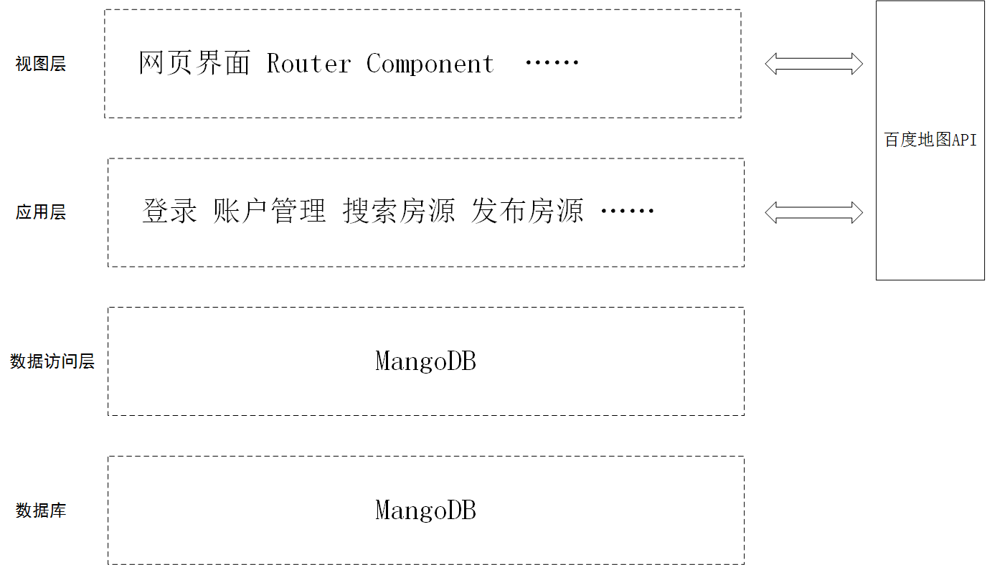
图2-1 易淘房网站主要组件

用户特点
本系统的服务对象是买家和房源提供者，对其只要求会进行基本的网页操作即可，用户可以是任何人，对知识水平没有任何要求。

关键点
本系统的关键点在于用户之间围绕房源进行的交互。

约束条件
系统应允许并行操作，同时保证数据的正确性。

软件功能
易淘房房产网站系统的功能如图2-2所示：
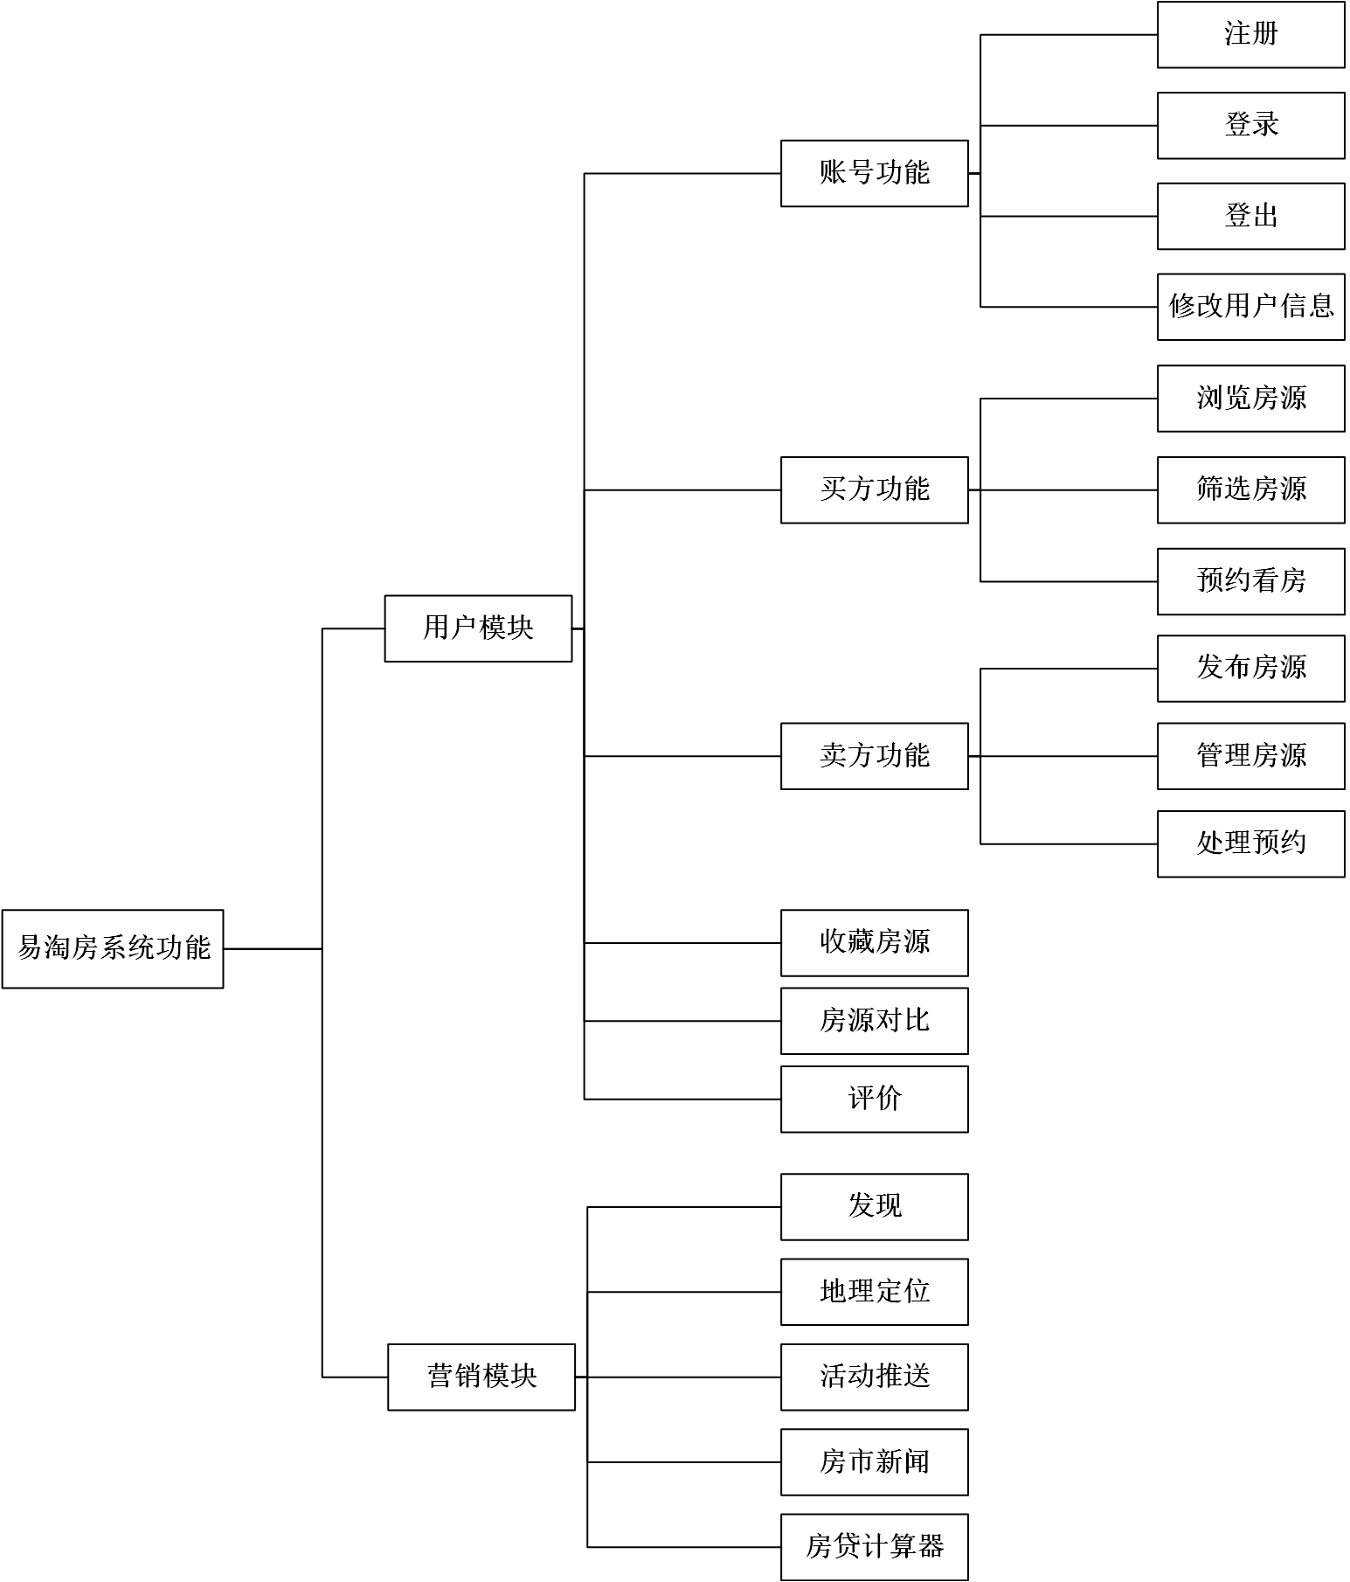
图2-2 易淘房系统功能结构

功能需求

系统用例
易淘房系统总体的用例图如图3-1所示：
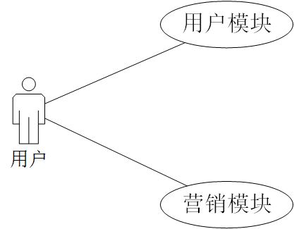
图3-1 易淘房系统用例图
其中，用户模块的用例图如图3-2所示：
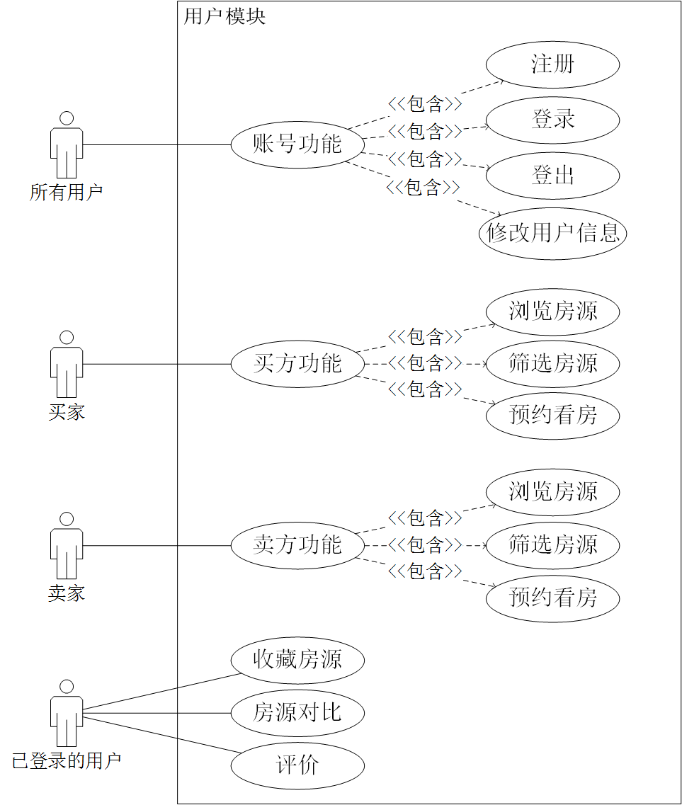
图3-2 易淘房用户模块用例图

营销模块的用例图如图3-3所示：
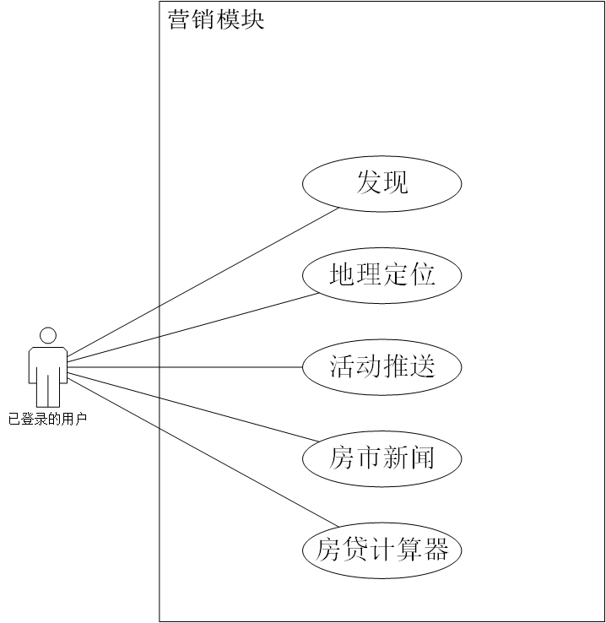
图3-3 易淘房营销模块用例图

账号功能

注册
（1）介绍
未登录的用户可以通过“注册”在易淘房网站注册一个新的账户，注册之后方可进入网站使用其他功能。
（2）输入
输入来源：用户在注册时输入的用户名、密码、重复密码。
（3）处理
检测用户名在数据库中是否已存在且长度是否在6-16个字符之间，若存在则提示用户名已存在，若长度不符合则提示用户名长度不符合要求；检测密码是否在6-16个字符之间及重复密码与密码是否一致，若长度不符合则提示密码长度不符合要求，若密码与重复密码不一致则提示两次输入的密码不相同；若无问题点击注册按钮提示注册完成并在数据库中新建一个账号。
（4）输出
一条新的买家账号数据。
输出到何处：用户数据库。

登录
（1）介绍
未登录的用户如果已经注册过账户且想登录其已注册的账户，可以使用登录功能。
（2）输入
输入来源：用户名、密码
（3）处理
根据用户输入的用户名和密码来验证是否符合，如果用户名和密码正确且一一对应则登录成功。如果用户名输入错误，但该用户名是存在的，而密码输入错了，则提示密码错误。如果用户名输入错误且该用户名不存在，无论密码输入的什么，都提示不存在此用户。如果输入的用户名存在，而密码输入错误则提示密码输入错误。
（4）输出
登录后的网页或者需要重新输入用户名和密码的登录页面。

登出
（1）介绍
已登录的买家、卖家或者管理员如果想要退出账户，可以使用登出功能。
（2）输入
登出请求信息。
3.处理
用户点击登出，信息管理子系统收到登出请求信息使该用户当前网页跳转到未登录时的网站页面。
4.输出
网站的登录页面

修改信息
（1）介绍
已登录的用户可以在个人空间页面内修改个人资料。
（2）输入
输入来源：新的个人资料
（3）处理
用户输入新的个人信息，如果检测合法，则将原来的个人信息更新为新的个人信息。
（4）输出
新的个人信息

买家功能

浏览房源
（1）介绍
买家可以浏览当前所有已发布房源，并可以查看房源的详细信息。
（2）输入
查看请求
（3）处理
当用户发起对某个房源的查看请求，服务器将跳转至对应房源的详细信息页面。
（4）输出
房源详情页

预约房源：
（1）介绍
买家可以对感兴趣的房源进行预约进而实地查看房子。
（2）输入
预约请求
（3）处理
服务器接受到买家的预约请求后，向房源对应的发布者发送预约请求。
（4）输出
预约请求

筛选房源
（1）介绍
买家可以通过添加筛选条件来筛选房源。
（2）输入
输入来源：筛选条件
（3）处理
根据用户添加的筛选条件对所有房源进行筛选，将符合条件的房源在页面上显示出来，如果没有则显示没有的提示。
（4）输出
“无对应房源”提示或符合条件房源的列表。

卖家功能

发布房源
（1）介绍
卖家在平台发布房源信息，包括小区所在城市、小区、房屋地址、期望售价、称呼、手机号码。
（2）输入
输入来源：城市、小区、房屋地址、期望售价、称呼、手机号码
（3）处理
根据用户输入的房源信息，系统在数据库中建立相应的数据条目。
（4）输出
一条新的房源数据至数据库。

管理房源
（1）介绍
卖家可以在平台上管理已发布的房源，如修改房源信息，删除房源。
（2）输入
输入来源：卖家的管理请求
（3）处理
根据卖家的请求对相关房源的数据进行操作。
（4）输出
新的房源信息

处理预约
（1）介绍
卖家收到预约请求，在线约定看房时间。
（2）输入
输入来源：日期
（3）处理
系统接收到卖家确定的预约日期并将其发送给预约用户。
（4）输出
预约日期提醒

收藏房源
（1）介绍
用户可以收藏自己关注的房源，可以随时了解这些房源的变动，若房源信息有所变动会提醒用户。
（2）输入
输入来源：收藏请求、房源数据变动
（3）处理
服务器将目标房源加入该用户的收藏数据库中。若已收藏房源信息有变动则会表示出变动房源。
（4）输出
提醒标志

房源对比
（1）介绍
已登录的用户，在“已收藏房源”页面点击“房源比对”进入房源比对页面，选择两个房源进行各项属性的比对。
（2）输入
输入来源：用户选择的房源
（3）处理
根据用户选择（选择依据是房源的ID和名字）的房源，在数据库中搜索有相同ID和名字的房源，在结果中分屏左右显示房源的价格、面积等部分信息。
（4）输出
已选择房源的部分信息和比对结果。
输出到何处：用于显示房源比对的页面。
数量：均与规则中规定的比对属性条数相等。

评价
（1）介绍
用户和可以对房源按照自己满意度进行评价，可以为他人提供一定参考，高评价房源会更容易被推荐。
（2）输入
输入来源：评价等级
（3）处理
当用户对房源给出了评价等级，点击提交按钮后，系统将用户评价放入与房源对应的数据库中。
（4）输出：
买家对预约看房经历和卖家的评分与评论，卖家对买家的评分与评论。

发现
（1）介绍
已经登录的用户，可以在网页下方菜单栏内点击发现，进入到发现界面，发现界面为已经登录的用户，根据其所在城市，以往的查看记录和搜索记录，推荐相关的房源，最新上架的房源以及附近房源等等。
（2）输入
输入来源：用户位置信息，用户搜索记录，用户查看记录
（3）处理
将用户位置信息与帖子地点进行对比，选出与用户同一城市的帖子。将用户搜索与查看的帖子与其未查看的同城帖子进行对比，选出符合的帖子。将帖子时间进行对比，选出最新的且用户未查看的同城帖子。
（4）输出
在发现界面输出用户附近帖子，最新上架的同城贴，曾经看过的相关贴。

地理定位
（1）介绍
为了方便用户寻找周边的房源以及为用户更精准的进行推送，我们允许用户对自己进行定位，使用百度地图位置服务。
（2）输入
输入来源：用户请求
（3）处理
系统接受到用户的定位请求后将GPS信号发送至baidu服务器，百度回传位置信息。
（4）输出
用户的位置信息

活动推送
（1）介绍
已登录的用户在访问易淘房首页的时候，会被平台推送近期的优惠活动，这些活动会按照租房活动、购房活动进行分类，比如某房源有整租折扣，某房源被购买后会有装修优惠等。
（2）输入
输入来源：已登录用户访问首页时产生的用户信息。
（3）处理
当用户访问易淘房首页时，根据返回的用户信息判断该用户是否已登录，如果未登录则不推送任何活动信息。如果已登录，则根据当前的日期在首页中部创建一块卡片，在其中显示近一个月以内的活动。如果其中的某一活动没结束，则该活动在推送卡片上正常显示，如果某一活动已经结束，则该活动在推送卡片上灰色显示，且有“已结束”的标记。
（4）输出
易淘房平台优惠和折扣活动的广告。
输出到何处：已登录用户访问的易淘房网站首页
数量：0-N条活动信息卡片

房市新闻
（1）介绍
用户打开网页进入后，在网页中间位置，进行方向向上的循环的，按照设定时间间断滚动的条目，条目包含全国和某些地区的房产相关的新闻标题，用户可以直接点击查看新闻详细内容，或点击“更多”以浏览更多新闻。
（2）输入
输入来源：用户通过鼠标进行的简单操作。
（3）处理
根据用户通过鼠标的具体操作进行相应的反馈：当用户在有效区域内上、下滚动鼠标滚轮时，推送的内容会进行相应的上、下滚动到前一条/后一条；当用户点击“更多”时，会创建新窗口并展示所有近期的房产相关的新闻。
（4）输出
上一条新闻/下一条新闻。
所有近期的房产相关的新闻。

房贷计算器
（1）介绍
为了方便用户实时计算具体的贷款金额，设置房贷计算器的板块，用户可根据贷款类别，计算方式，房屋单价，房屋面积，按揭占比，按揭时间，贷款利率，还款方式等，自行计算出最终花销。
（2）输入
输入来源：贷款类别：商业贷款、公积金贷款、组合型贷款
计算方式：根据面积&单价计算、根据贷款总额计算
房屋单价：单位（元/平米）
房屋面积：单位（平方米）
按揭占比：20%~80%
按揭时间：N年 or M期 N(0~30) M(0~360)
贷款利率：商业贷款利率（基准利率 or 自定义）
公积金贷款利率（根据现行标准 or 自定义）
还款方式：等额本息、等额本金
设置计算按钮和重置按钮
（3）处理
根据用户输入的字符串进行浮点数计算，保留到小数点后两位。输入格式不正确（如字母，特殊符号）会有红字提示，信息不全会有红字提示，受一些实时数据影响，计算结果仅供参考
（4）输出
计算结果以首付、月供、贷款总额、支付利息，还款总额，还款时长等数据表示。

数据字典

数据字典
表4-1 普通用户表
字段 | 类型 | 可否为空 | 描述
用户ID | Number | 不空 | 用户ID，自增长，用于识别用户的独一无二的编号
用户名 | String | 不空 | 用户名，唯一
密码 | String | 不空 | 密码，MD5加密
自我介绍 | String | 可空 | 用户对自己的介绍
联系电话 | Number | 可空 | 用于联系的电话号码，可填写座机号码和手机号码
邮箱 | String | 可空 | 用于联系的电子邮箱

表4-2 中介用户表
字段 | 类型 | 可否为空 | 描述
中介ID | Number | 不空 | 中介用户的用户ID，自增长，用于识别用户的独一无二的编号
中介用户名 | String | 不空 | 用户名，唯一
密码 | String | 不空 | 密码，MD5加密
自我介绍 | String | 可空 | 中介对自己的介绍
联系电话 | Number | 可空 | 用于联系的电话号码，可填写座机号码和手机号码
邮箱 | String | 可空 | 用于联系的电子邮箱
中介认证号 | String | 不空 | 中介认证编码，一个中介人或中介组织的官方认证号码，需要在注册时填写，由管理员审核

表4-3 管理员表
字段 | 类型 | 可否为空 | 描述
管理员ID | Number | 不空 | 管理员ID，自增长，用于识别管理员的独一无二的编号
管理员用户名 | String | 不空 | 用户名，唯一
密码 | String | 不空 | 密码，MD5加密

表4-4 房源表
字段 | 类型 | 可否为空 | 描述
房源ID | Number | 不空 | 房源ID，自增长，用于识别房源的独一无二的编号
发布者ID | Nu,ber | 不空 | 发布房源的用户的ID
房源名称 | String | 不空 | 发布者填写的房源的名称
房源介绍 | String | 不空 | 对房源的详细介绍
房源类别 | String | 不空 | 发布者发布房源时选择的类型
图片URL | Arrar | 不空 | 发布者上传的图片的URL
房源位置 | Object | 不空 | 房源的地理位置
入住时间 | String | 可空 | 入住时间，房源类型为“租房”时才需要填写，否则为空且不展示
房屋面积 | Number | 不空 | 房屋总面积
房源价格 | Number | 不空 | 房源类型为租房时即为日/周/月/年租价；房源类型为售房时为房屋售卖总价
装修程度 | String | 不空 | 房屋装修程度

表4-5 订单表
字段 | 类型 | 可否为空 | 描述
订单ID | Number | 不空 | 订单ID，自增长
买家ID | Number | 不空 | 下单预约看房的房客用户ID
卖家ID | Number | 不空 | 收到订单的房东用户ID
中介ID | Number | 可空 | 中介ID，订单不经过中介则为空且隐藏
房源ID | Number | 不空 | 被预约查看的房源ID
订单类型 | String | 不空 | 房源的类型，包括出租和销售两种类型
创建时间 | String | 不空 | 订单的创建时间

表4-6 评价表
字段 | 类型 | 可否为空 | 描述
买家ID | Number | 不空 | 发表评价的买家的用户ID
卖家ID | Num,ber | 不空 | 被评价的卖家的用户ID
中介ID | Number | 不空 | 中介ID，订单不经过中介则为空且隐藏
房源ID | Number | 不空 | 外键，买家和卖家交易的房源ID
评价日期 | String | 不空 | 评价的发表日期，精确到日
评价等级 | Number | 不空 | 房客对房东评分等级；房东对房客的评分等级
评价内容 | String | 不空 | 房客对房东评价的文字内容；房东对房客评价的文字内容

E-R图
“易淘房”房产网站项目使用的数据库是MongoDB，它是一个介于关系型数据库和非关系型数据库之间的产品，是非关系型数据库中功能最丰富、最像关系型数据库的产品。因此，本项目的数据库没有具体的实体联系。MongoDB会把数据存放到其生成的表（文档）中，每一个文档相当于一个JAVA工程的类。

非功能性需求

时间性能需求
服务器处理能力：支持并发数500个用户。响应速度：5秒内。
网页主页面响应时间应在人的感觉和视觉范围内(小于1000毫秒 )，系统响应时间足够迅速(优化操作时间低于3000毫秒)，能够满足用户需求。

系统开放性需求
系统开放通用接口，保证该系统在原有的基础功能上进行扩充，在原来的系统中增加新的业务功能，可方便的增加，而不影响原系统系统的架构。适用于IE11以上版本浏览器的web页面。

界面友好性需求
系统提供统一的操作界面和方式，要求操作界面美观大方，布局合理，功能完善，对于初级用户容易上手，并且提供适当的帮助引导信息。对格式和数据类型限制的数据，进行验证，客户的错误操作及错误输入，有相应的错误提醒机制，提示用户输入正确的数据和正确操作系统。

系统可用性需求
系统操作快捷，内容完整是保证对用户进行使用的基础。系统故障时间不高于1%运行时间，故障检测能在运行故障后立即展开，保证用户及系统的正常运行。

可管理性需求
可维护、可修改、可优化是可管理的最基本要求，对发布的系统有专门的维护人员进行系统运维，运维人员熟悉系统架构及功能点等。

接口需求

软件接口
易淘房网站应用了以下第三方组件接口：
（1）名字：Node.js
（2）版本号：10.13.0
（3）来源：官网下载（https://nodejs.org/zh-cn/）
前端webpack+react、后端express必备开发环境

（1）名字：MongoDB
（2）版本号：4.0.6
（3）来源：官网下载（https://www.mongodb.com/download-center）
存储用户登录信息以及发布的房源信息

（1）名字：百度地图JavaScript API
（2）版本号：v3.0
（3）来源：官网（http://lbsyun.baidu.com/index.php?title=jspopular）
位置信息管理模块需要调用许多API进行定位导航，查找周边等。

硬件接口
所有能够访问网页的计算机都可访问。

硬件接口
采用短链接的http协议进行通讯,提交方式为post和get两种方式，返回的数据类型为JSON

设计和实现的约束

合规性规定
易淘房房产网站系统应严格遵循《计算机软件文档编制规范》GB-T8567-2006。

硬件约束
CPU和内存要求，最低配置，256RAM，512ROM，CPUPING:1G Hz，系统最低要求Windows XP，IE版本1.7以上。
在最低配置的机器能顺畅地运行，使用所有功能。在网络速度、网络延迟正常的条件下，要求必须在3秒之内做出响应，不能给用户有网页迟滞的感觉。

